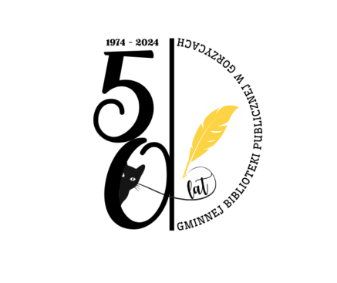
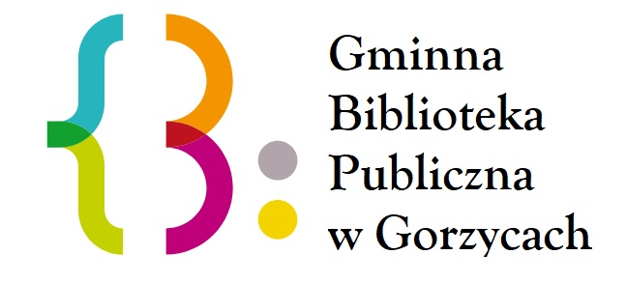
Regulamin konkursu literackiego
„Piszesz? Wyjdź z ukrycia!”

- Organizator konkursu:
- Gminna Biblioteka Publiczna w Gorzycach.
- Adres Organizatora: Plac Erazma Mieszczańskiego 8, 39-432 Gorzyce, tel. 504 928 022.
- Za organizację i przebieg konkursu odpowiadają pracownicy Gminnej Biblioteki Publicznej w Gorzycach.

- Celem konkursu jest:
- pobudzanie aktywności twórczej dzieci i dorosłych;
- rozwijanie ich zdolności literackich;
- wzmacnianie wizerunku biblioteki jako miejsca przyjaznego, inspirującego, otwartego na współpracę z czytelnikami.

- Zasady i terminy konkursu:
- konkurs przeznaczony jest dla mieszkańców gminy Gorzyce;
- w konkursie mogą wziąć udział osoby od 10 roku życia (w przypadku osób niepełnoletnich wymagana jest zgoda rodzica lub opiekuna prawnego – Karta zgłoszeniowa nr1);
- z udziału w konkursie wyłączeni są organizatorzy i członkowie ich najbliższych rodzin oraz członkowie jury;
- aby wziąć udział w konkursie, należy dostarczyć do Gminnej Biblioteki Publicznej w Gorzycach jedną pracę literacką napisaną w dowolnym gatunku (np. powieść, opowiadanie, list, esej, cykl wierszy), o dowolnej tematyce, w języku polskim;
- dostarczenie pracy konkursowej może odbyć się: osobiście (Gminna Biblioteka Publiczna w Gorzycach, Plac Erazma Mieszczańskiego 8, 39-432 Gorzyce oraz wszystkie placówki Gminnego Ośrodka Kultury w Gorzycach) lub drogą e-mailową (na adres dziecigbp@gokgorzyce.pl );
- do każdej pracy literackiej należy dołączyć wypełnioną i podpisaną kartę zgłoszeniową (Karta zgłoszeniowa nr 1 lub nr 2) ;
- pracę konkursową należy dostarczyć w wersji elektronicznej (plik Word DOC, czcionka Times New Roman 12), jako jej wydruk lub jako rękopis (format A4);
- termin dostarczenia prac: 22.04.2024 r.;
- dostarczone utwory, w chwili zgłoszenia, nie mogą być publikowane w żadnej formie (również w internecie), ani nagradzane w innych konkursach;
- każdy uczestnik konkursu gwarantuje, że dostarczony przez niego utwór jest wynikiem własnej twórczości i nie narusza w żaden sposób praw autorskich osób trzecich oraz bierze pełną odpowiedzialność za ewentualne naruszenie tych praw;
- uczestnik konkursu zapewnia, że jest wyłącznym twórcą przesłanego utworu i posiada wszelkie majątkowe prawa autorskie do niego;
- w wypadku wystąpienia przez jakąkolwiek osobę z jakimikolwiek roszczeniami lub żądaniami w stosunku do Organizatora, w związku z korzystaniem z utworu, zgodnie z Regulaminem, uczestnik zwolni Organizatora z wszelkiej odpowiedzialności z tego tytułu;
- praca konkursowa musi spełniać reguły poprawności językowej;
- prace złożone w konkursie przechodzą na własność Organizatora i mogą być wykorzystane w celach popularyzatorskich.

- Kryteria oceny:
- konkurs będzie rozstrzygany według dwóch kategorii:
– kategoria I – od 10 lat do 18 lat
– kategoria II – powyżej 18 roku życia
- oceniane będą:
– oryginalność,
– twórczy charakter utworu,
– wartości literackie i artystyczne.

- Nagrody:
- prace konkursowe będzie oceniało Jury powołane przez Organizatora; decyzja Jury jest nieodwołalna;
- najlepsze prace literackie zostaną profesjonalnie przygotowane do druku i wydane przez Gminny Ośrodek Kultury w Gorzycach;
- zdobywcy nagród zostaną powiadomieni o wygranej drogą mailową lub telefonicznie;
- wręczenie nagród odbędzie się dn. 18 maja 2024 r. podczas Koncertu Jubileuszowego w Środowiskowym Domu Kultury w Gorzycach.

- Prawa Organizatora:
- Organizator ma prawo usunąć z konkursu – z powodu nieprzestrzegania zasad regulaminu – prace niezwiązane z tematem lub zawierające treści nieprzyzwoite i wulgarne;
- Organizator zastrzega sobie prawo do zmiany regulaminu.

- Dane osobowe uczestników:
- biorąc udział w konkursie, uczestnik wyraża zgodę na przetwarzanie jego danych osobowych w zakresie niezbędnym do realizacji konkursu, tj. publikację imienia, nazwiska, miejscowości i wieku;
- Organizator będzie przetwarzał dane osobowe Uczestników zgodnie z regulaminem konkursu, wyłącznie dla wypełnienia jego usprawiedliwionych celów związanych z wykonaniem zobowiązań wynikających z konkursu w stosunku do jego Uczestników, w szczególności polegających na przyznaniu i wydaniu nagrody;
- przetwarzanie danych osobowych przez Organizatora nie narusza praw i wolności osób, których dane dotyczą i będzie wykonywane zgodnie z przepisami ustawy o ochronie danych osobowych;
- uczestnicy podają swoje dane osobowe dobrowolnie i mają prawo wglądu do nich i ich poprawiania;
- Administratorem danych osobowych udostępnianych przez uczestników jest Gminny Ośrodek Kultury w Gorzycach.

- Postanowienia końcowe:
- zgłoszenie uczestnika jest równoważne z akceptacją regulaminu;
- w sprawach nieuregulowanych regulaminem stosuje się przepisy prawa polskiego;
- regulamin zostanie zamieszczony na stronie internetowej Organizatora www. gbpgorzyce.pl
Koordynator konkursu: Katarzyna Góralska (tel. 504 928 022).

